Aplikacja webowa do zarządzania zamówieniami restauracji

ARKADIUSZ MŁYNARSKI

DAMIAN OLECH

SZYMON NIEMIEC

**Opis aplikacji**

**Celem aplikacji jest zarządzenie zamówieniami w sieci restauracji. Użytkownikami są pracownicy restauracji którzy logują się do aplikacji za pomocą loginu, hasła oraz wybierając konkretną restaurację. Przyjmując zamówienie wypełniają formularz. Tworzony zostaje obiekt Order który jest zapisywany do bazy danych. Dla każdego dnia zostaje stworzony i zapisany do bazy danych obiekt DailyReport ze statystykami zamówionych dań oraz z dochodami za poszczególne dania.**

**Aplikacja webowa dla administratora umożliwia podejrzenie raportów dziennych z każdego dnia oraz generowanie raportów okresowych. Po wyborze dowolnego okresu, z jakiego chce wygenerować raport jest on tworzony na podstawie raportów klasy DailyReport pobranych z bazy danych. Administrator będzie miał też możliwość edycji poszczególnych dań.**

**Wykorzystywane technologie:**

* **Java (SpringBoot, Thymeleaf)**
* **PostreSQL**

**Diagram przypadków użycia**

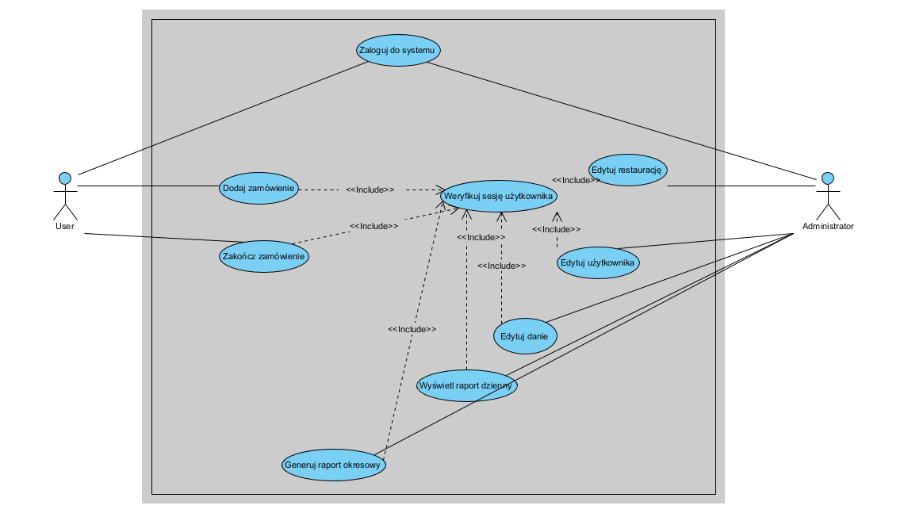

**Diagram klas**

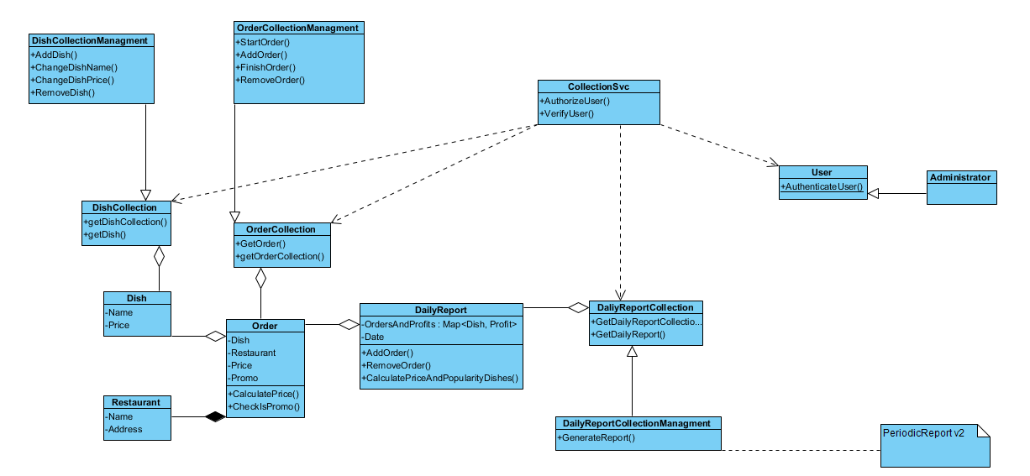

**Diagram stanów**

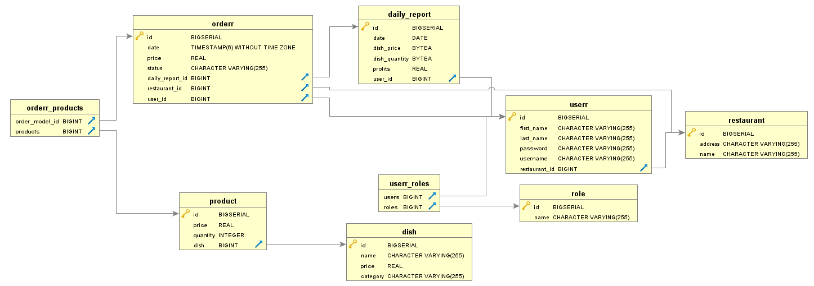

**Diagram sekwencji**

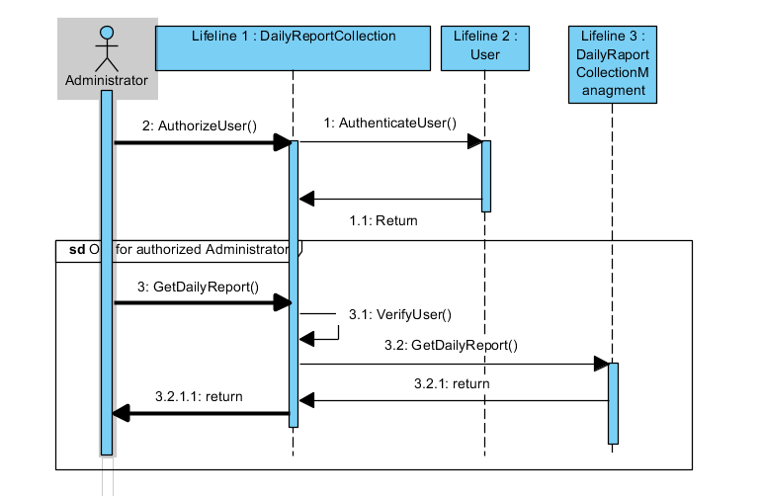

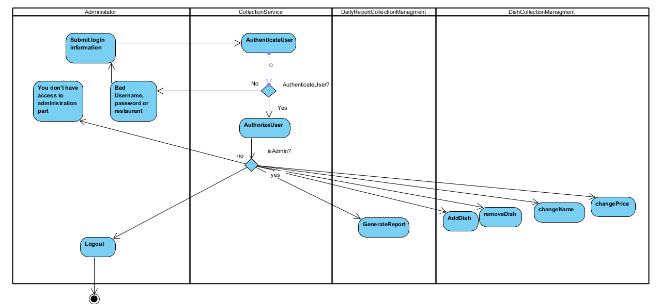**Diagram aktywności**

**Interface**

**Ekran logowania**

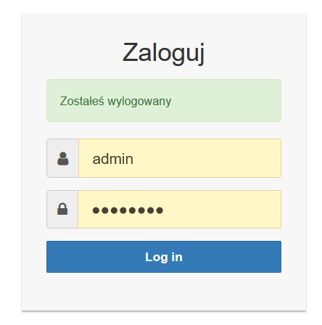

Funkcjonalności zwykłego użytkownika

Panel sterowania

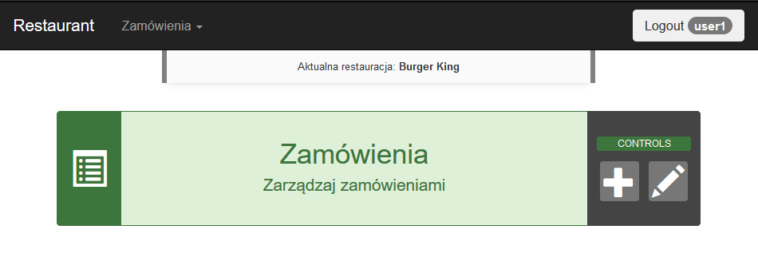

Tworzenie zamówienia

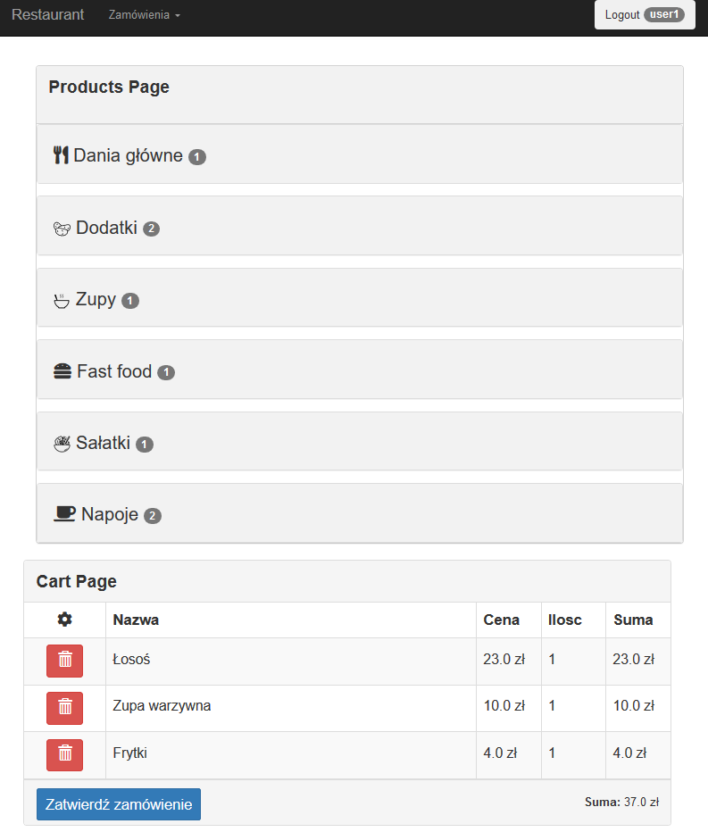

Realizacja Zamówień

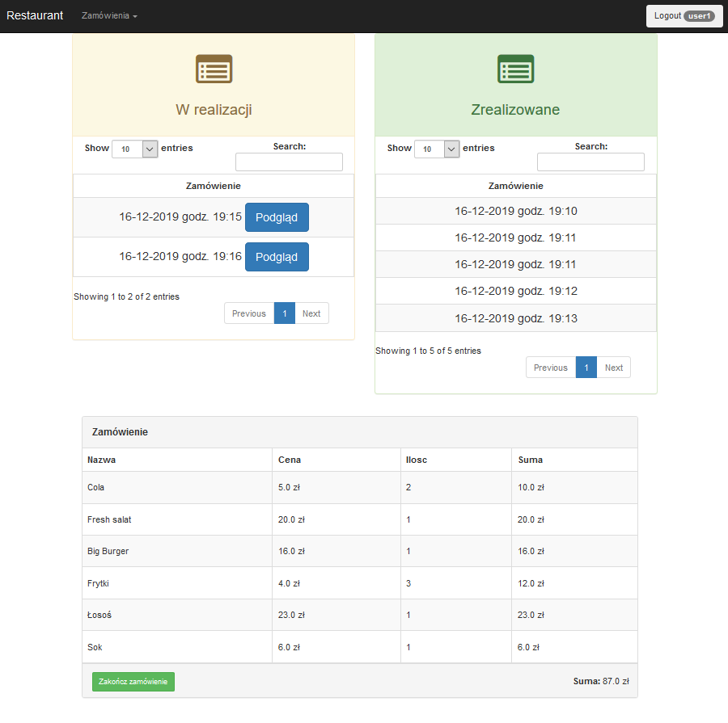

Funkcjonalności Admina

Panel sterowania admina 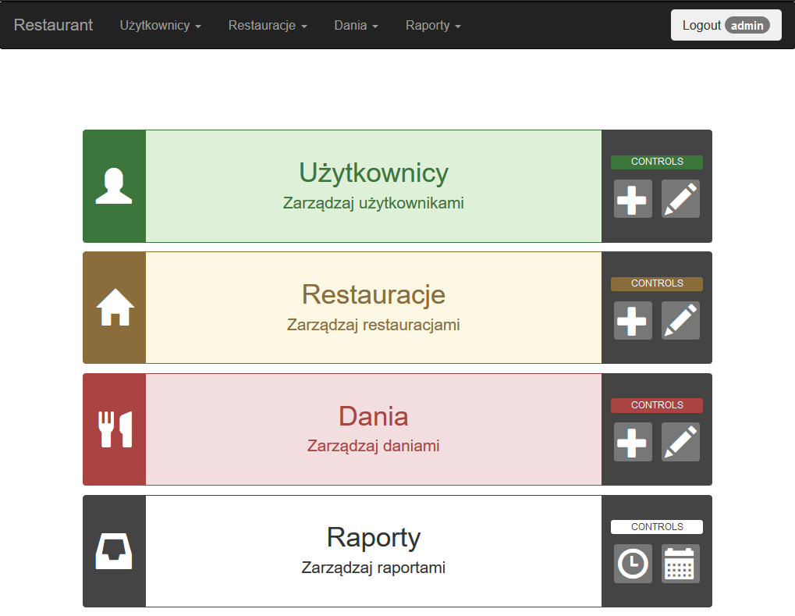

Dodawanie nowego użytkownika

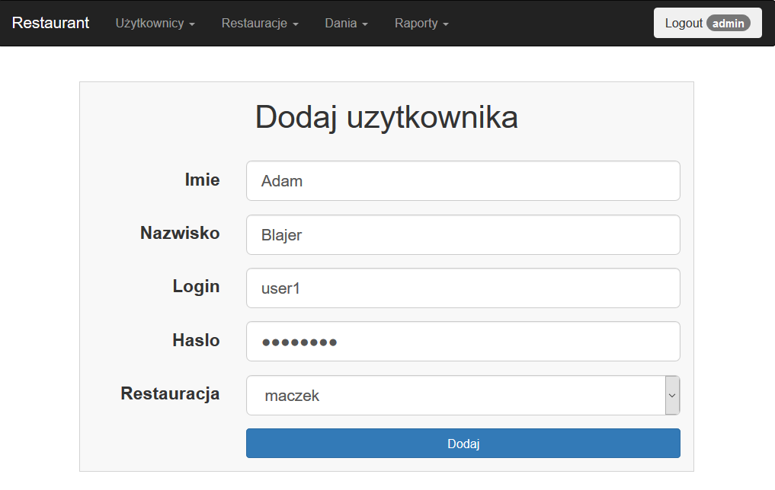

Lista użytkowników

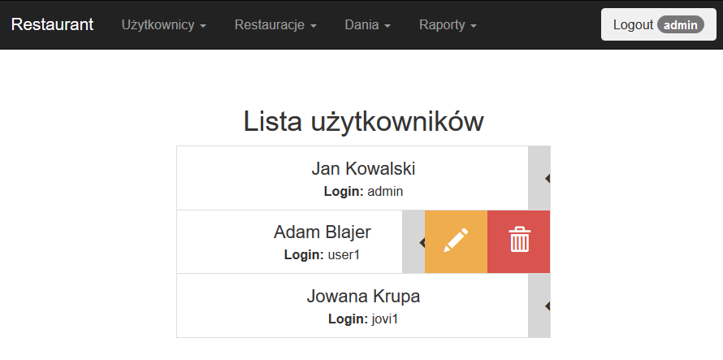

Edycja użytkowników

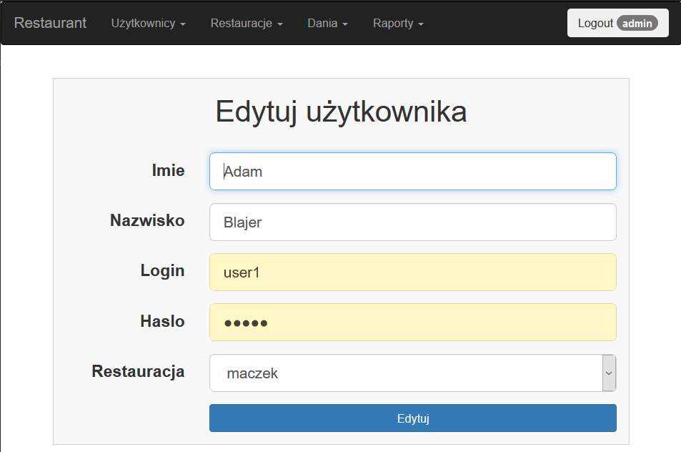

Dodawanie restauracji

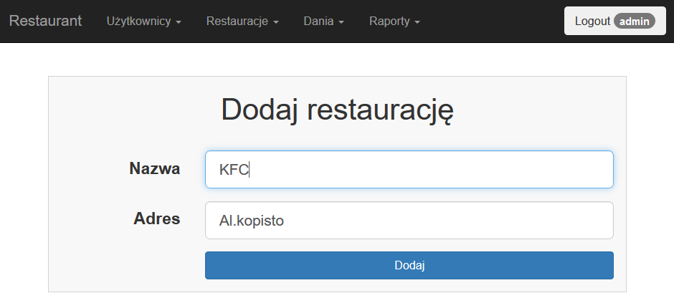

Lista restauracji

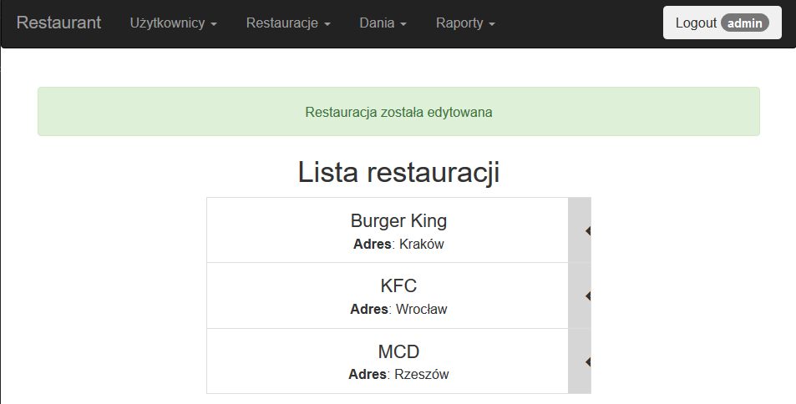

Edycja restauracji

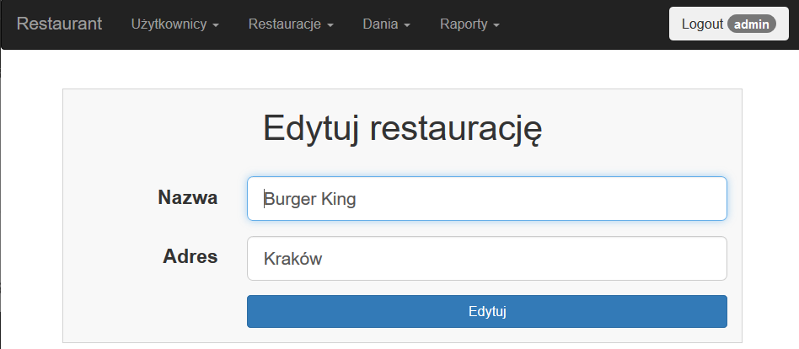

Dodawanie dań

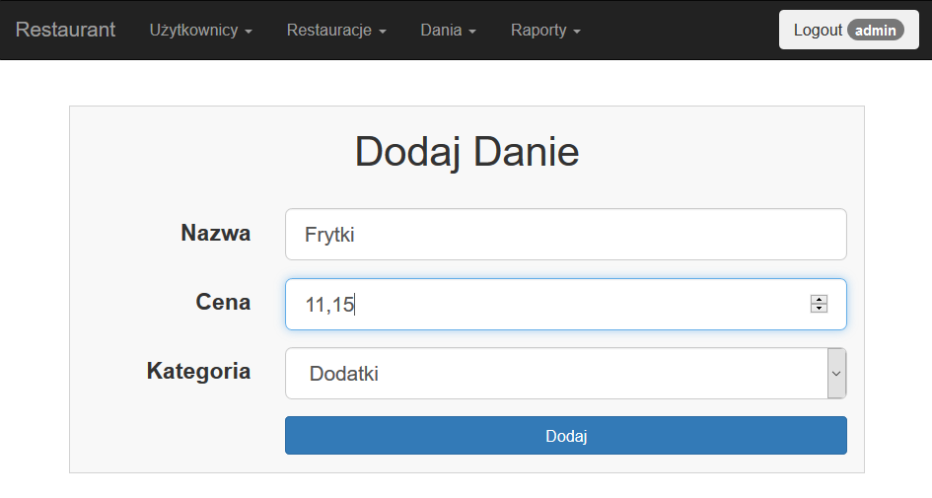

Lista dań

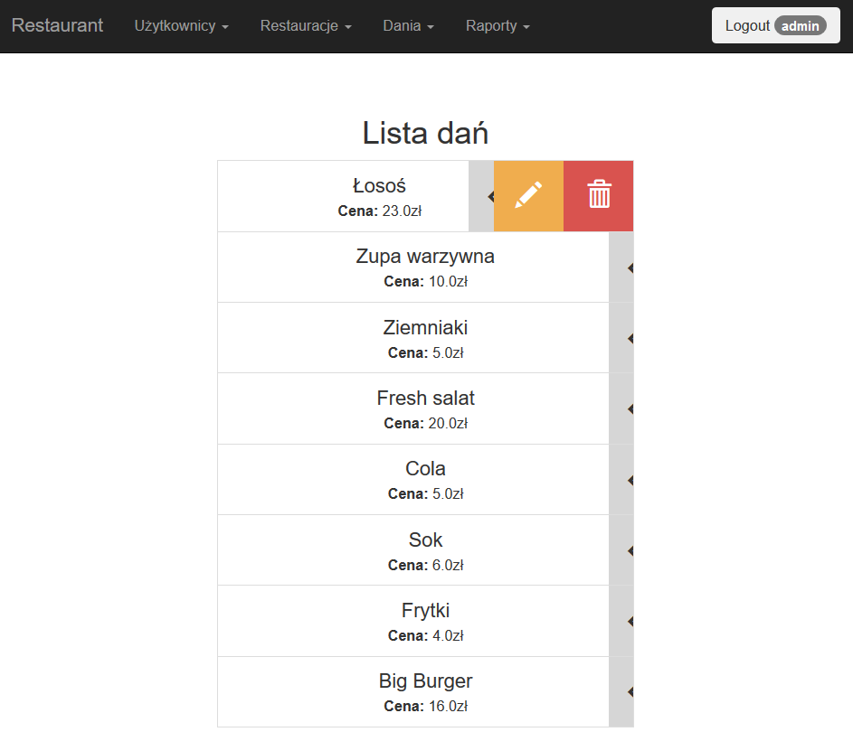

Edycja dania

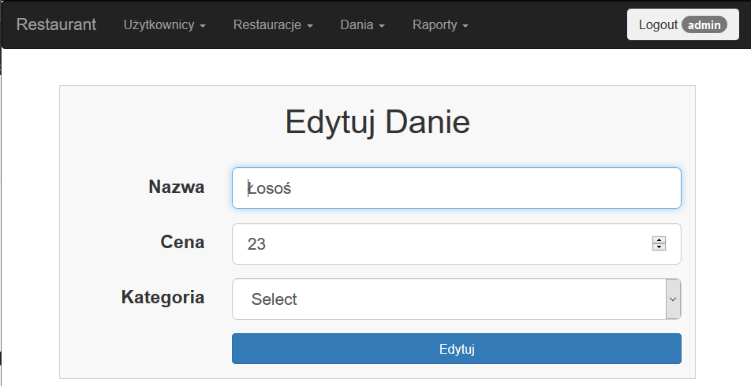

Generowanie raportu okresowego

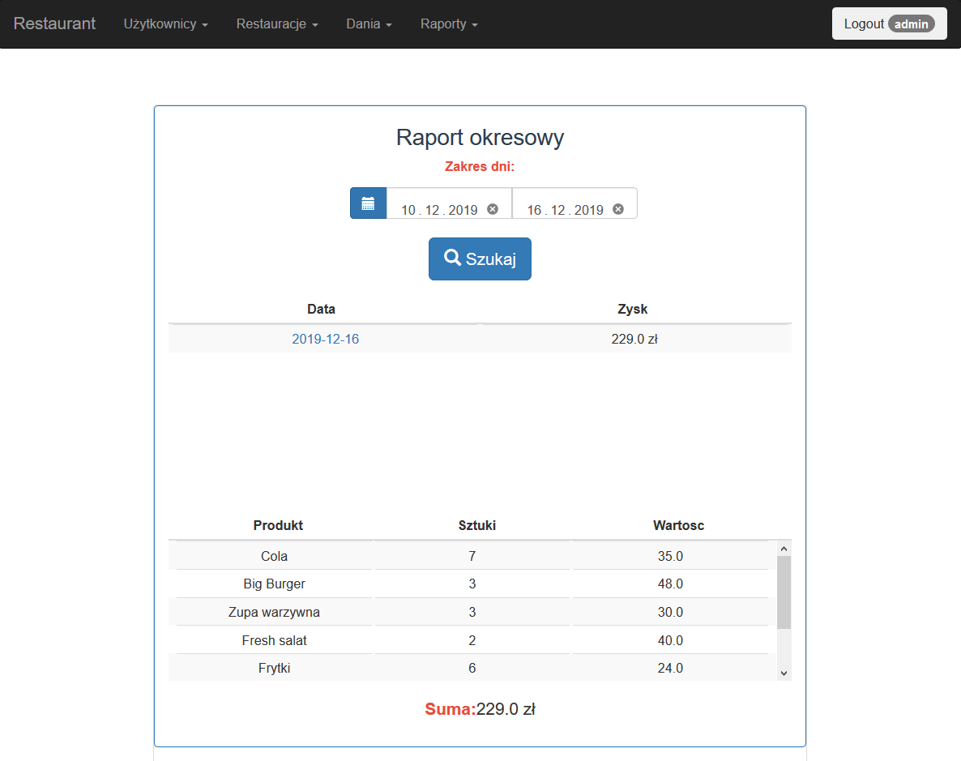

Generowanie raportu dziennego

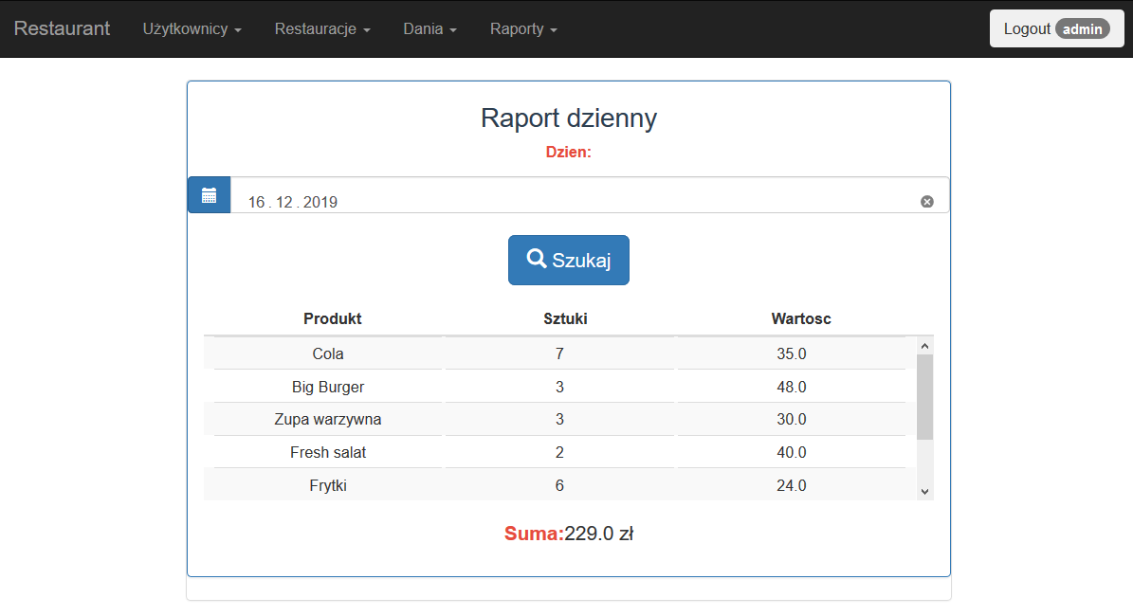

Zgodność z urządzeniami mobilnymi

Wszystkie widoki użytkowników są przystosowane do łatwego wyświetlania na tablecie lub telefonie.

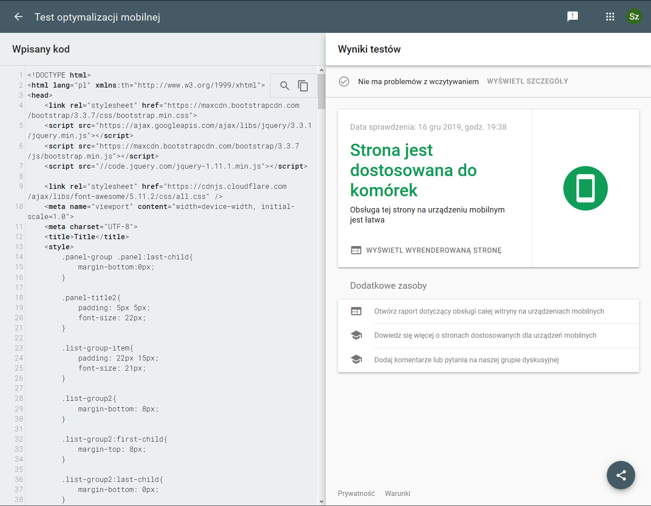

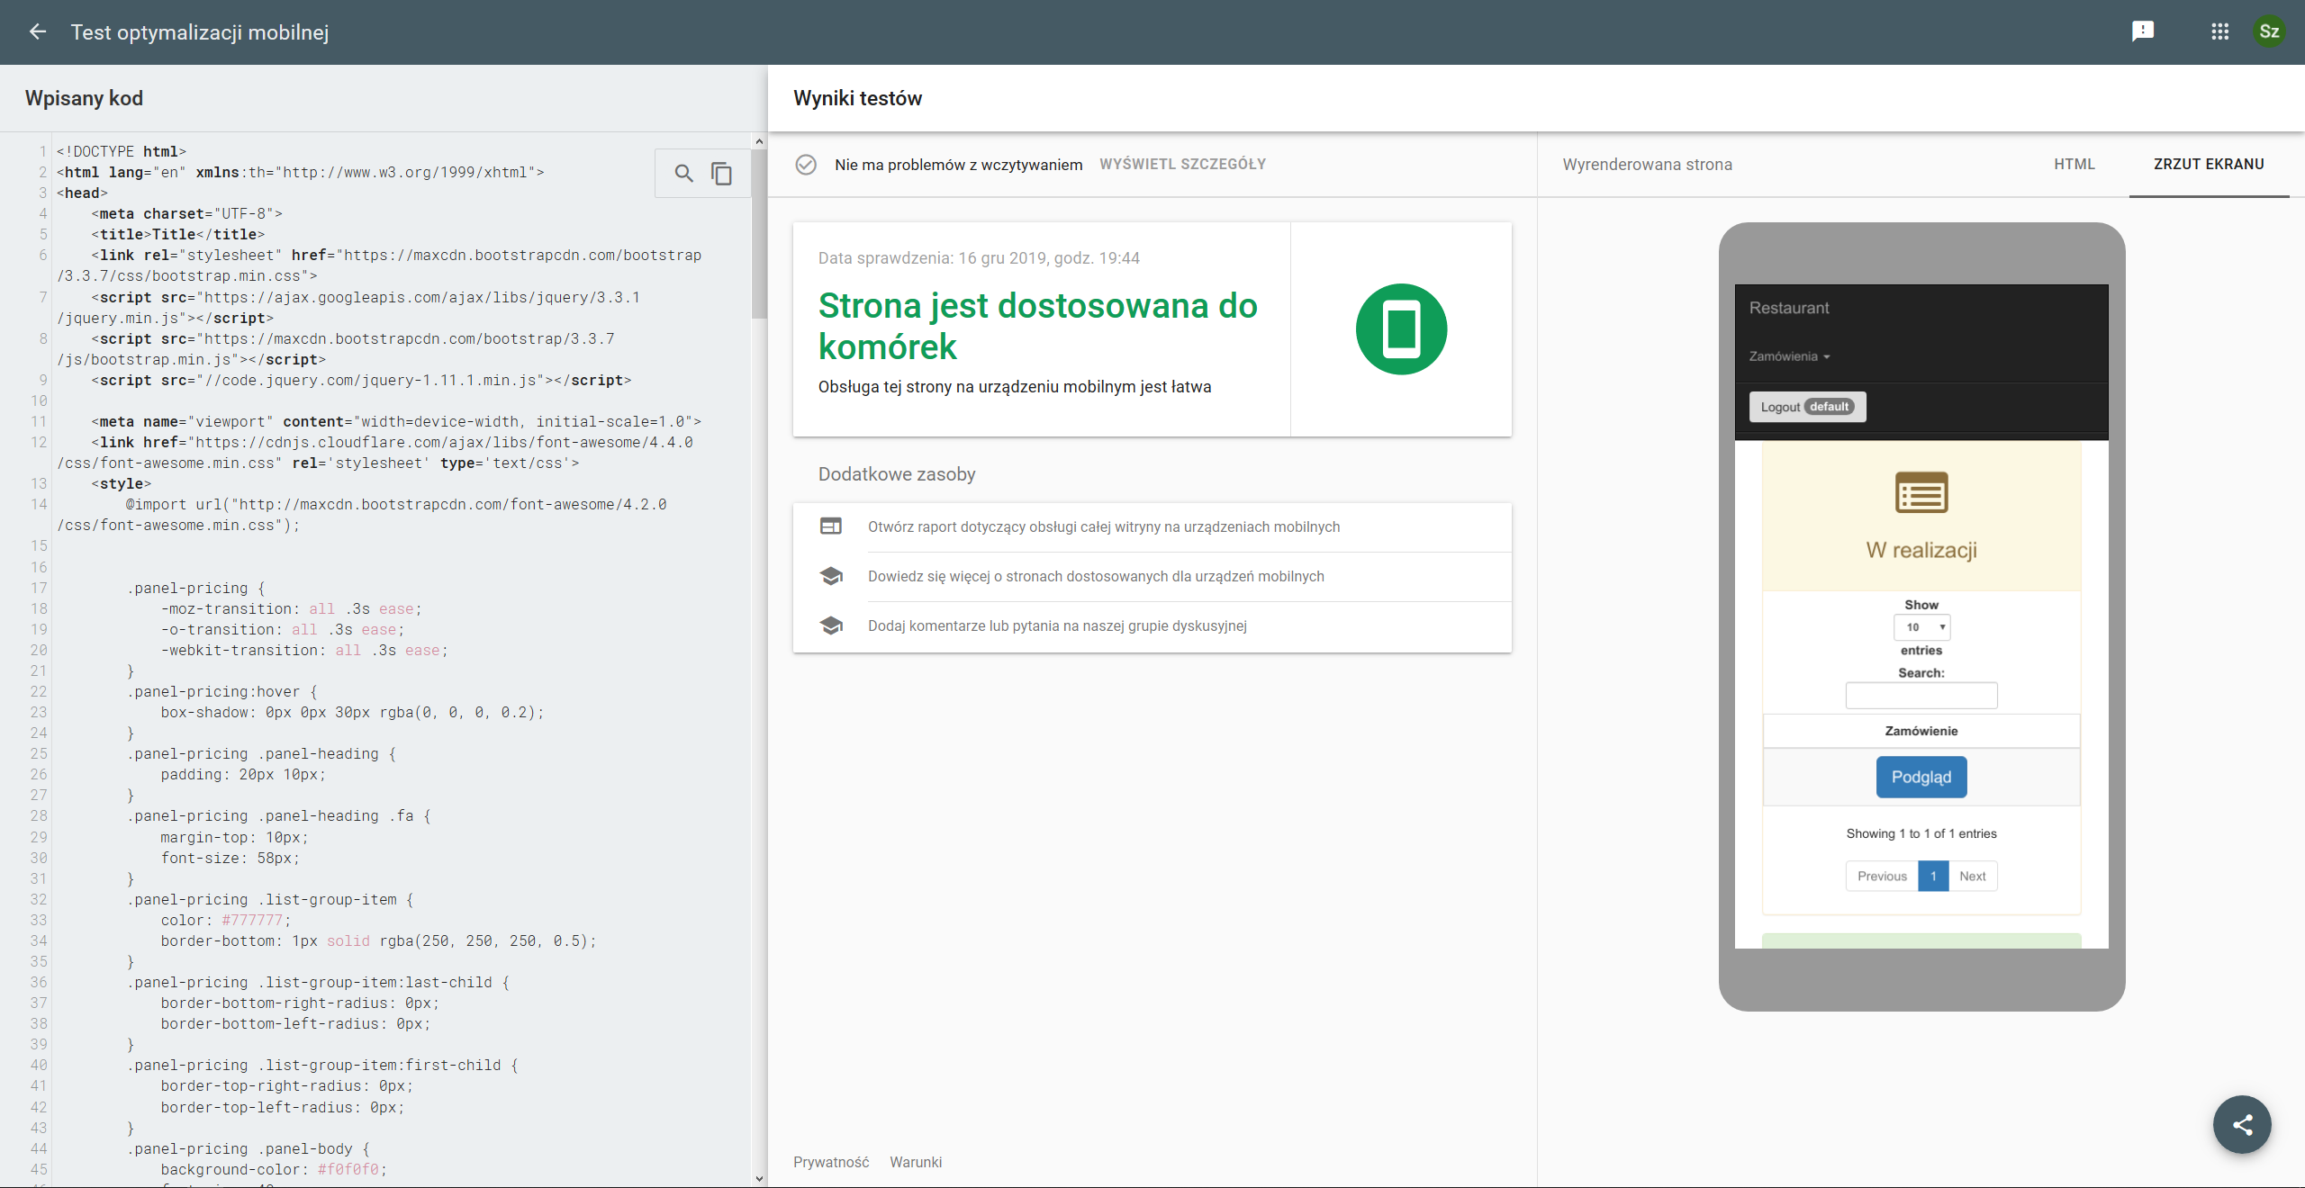

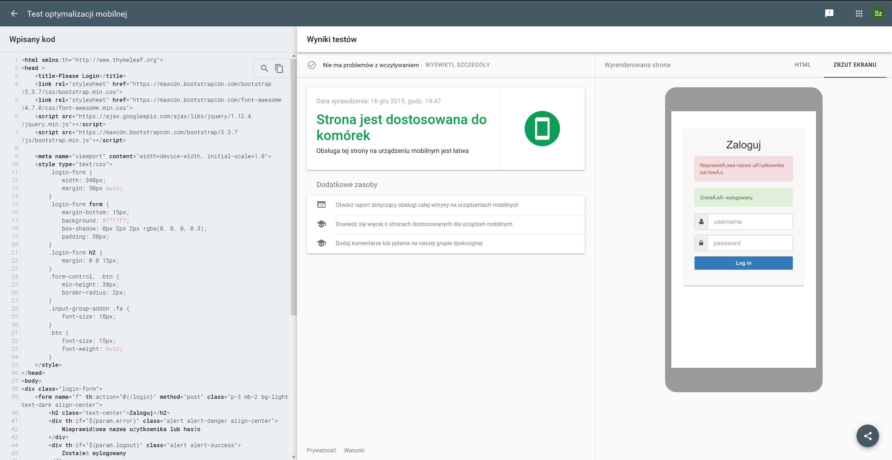

Jak uruchomić projekt ?

1.Pobrać aktualne repozytorium z git.

2.Zainstalować PostgreSQL.

3.Stworzyć pustą bazę o nazwie „Restaurant”.

4.Dodać do bazy pierwszego użytkownika -Admina. Można to zrobić poniższymi poleceniami:

INSERT INTO userr (id, first_name, last_name, password, username, restaurant_id) VALUES ('1', 'Jan', 'Kowalski', 'password', 'admin', '100');

INSERT INTO restaurant (id, address, name) VALUES ('100', 'rzeszow', 'KFC');

INSERT INTO role (id, name) VALUES ('1', 'ADMIN');

INSERT INTO role (id, name) VALUES ('2', 'USER');

INSERT INTO userr_roles (users, roles) VALUES ('1', '1');

5.Uruchomić projekt.

6.Otworzyć przeglądarkę i wpisać adres: „https://localhost:8080/”